江苏省仪征中学2024—2025学年度第一学期高三政治导学案
第四课 探索认识的奥秘
4.1 人的认识从何而来
研制人：李 蓉 审核人：徐 蓉
班级： 姓名： 学号： 授课时间： 2024.11.6
【课标要求】
1.了解人的实践活动的特性和作用。
2.阐明实践是认识的基础，是检验真理的唯一标准。

【导学】
一、素养目标
素养目标 | 重点 | 难点
理解认识与实践、实践是认识的基础。 | 区分感性认识与理性认识的关系 | 区分社会实践的特征

- 基础知识
1. 感性认识与理性认识
关系 |  | 感性认识 | 理性认识
区别 | 内涵 | 是人们在实践基础上由感觉器官直接感受到的关于事物的现象、事物的外部联系、事物的各个方面的认识 | 是人们借助抽象思维在概括、整理大量感性材料的基础上达到关于事物的本质、全体、内部联系和事物自身规律性的认识
区别 | 形式 | 感觉、知觉和表象 | 概念、判断和推理
区别 | 水平 | 认识的初级阶段 | 认识的高级阶段
联系 |  | ①感性认识和理性认识是人们对客观世界的两种不同水平的反映形式，也是认识过程的两个不同阶段。②感性认识有待于发展、深化为理性认识，理性认识依赖于感性认识，二者相互渗透、相互包含，具有辩证统一关系。③感性认识和理性认识都有正确与错误之分，正确的认识能够指导实践顺利发展，而错误的认识则会导致人们的实践活动产生挫折

2. 实践
(1) 含义
含义 | 理解
实践是人们改造客观世界的物质性活动 | 主体：人。实践是人类特有的活动，动物的本能活动不是实践 | 实践是连接主观和客观的桥梁，是主观见之于客观的活动，是一种直接现实性活动
实践是人们改造客观世界的物质性活动 | 对象：客观事物。改造主观世界的活动不属于实践 | 实践是连接主观和客观的桥梁，是主观见之于客观的活动，是一种直接现实性活动
实践是人们改造客观世界的物质性活动 | 性质：物质性活动。实践不是思维活动、认识活动 | 实践是连接主观和客观的桥梁，是主观见之于客观的活动，是一种直接现实性活动

提示：运用概念内涵与外延的知识理解实践概念，不能扩大实践的外延(如：认为“实践是人们认识和改造世界的活动”)，也不能缩小实践的外延(如：认为“实践是人们改造自然界的活动”)。

(2) 基本形式：基本的实践活动形式包括改造自然的生产实践(最基本)、变革社会的实践、探索世界规律的科学实验活动等。

(3) 实践的特点
特点 | 区别所在 | 解读 | 关键词
客观物质性 | 这是实践活动与人的认识活动的区别所在，坚持这点，在实践观点上就坚持了唯物主义 | 强调实践的基本要素(主体、对象和手段)、实践活动的过程及其结果的客观性，强调受客观因素的影响 | “主体”“对象”  “手段”“结果”
主观能动性 | 这是实践活动与动物本能活动的区别所在。坚持这点，在实践问题上就坚持了辩证法 | 强调实践是人有目的、有意识的活动，制定“计划”“方案”“规划”等受主观因素的影响 | “计划”“方案”“规划”
社会历史性 | 这是实践活动与孤立的个人活动的区别所在 | 强调实践是处在一定社会关系中的人的活动；在不同的历史发展阶段，实践活动的内容、形式、规模和水平是各不相同的 | 强调“合作”等，受横向因素的影响——社会性；强调历史过程，受纵向因素的影响——历史性
联系 | 三个特点是相互联系、不可分割的。三者的统一，体现了实践问题上的唯物主义和辩证法的统一
3. 实践是认识的基础
来源 | 在实践活动中，人们借助一定的手段同客观物质对象发生关系，从而获得对客观事物的认识
动力 | 认识产生于实践的需要；实践的发展为人们提供日益完备的认识工具，促进了人类认识的发展；实践锻炼和提高了人的认识能力
标准 | 实践是检验认识的真理性的唯一标准
目的 | 认识从实践中来，最终还要回到实践中去。认识本身不是目的，改造世界才是认识的目的

【导思】
易错1.区分感性认识与理性认识的关系
例1.(2025南通一模)先前，罗马人认为米开朗基罗的壁画《创世纪》具有预示当地天气变化的“特异功能”：如果壁画中人物服饰处的淡红色转变成蓝色，天空就会艳阳高照；反之，如果从蓝色变成淡红色，则预示着可能要下雨。后来，人们发现是壁画的颜料中混进了二氯化钴，无水二氯化钴显现为蓝色，而含有结晶水的二氯化钴显现为红色。该认识过程表明
A．真理和谬误往往相伴而行
B．真理最基本的属性是客观性
C．感性认识与理性认识相互渗透
D．感性认识有待于发展为理性认识
例2.(2022山东高考)习近平深刻总结中国特色社会主义民主政治的生动实践，对人民民主的性质、内涵、目的、特色、评价主体和评价标准进行了深邃思考和系统阐释，创造性地提出了全过程人民民主的重大理念，明确民主是要用来解决人民需要解决的问题的。材料体现了
①感性认识以理性认识为基础和指导
②理性认识是对感性认识的概括和提炼
③从思维具体到思维抽象的认识过程
④感性认识是达到理性认识的必经阶段
A．①② B．①③ C．②④ D．③④
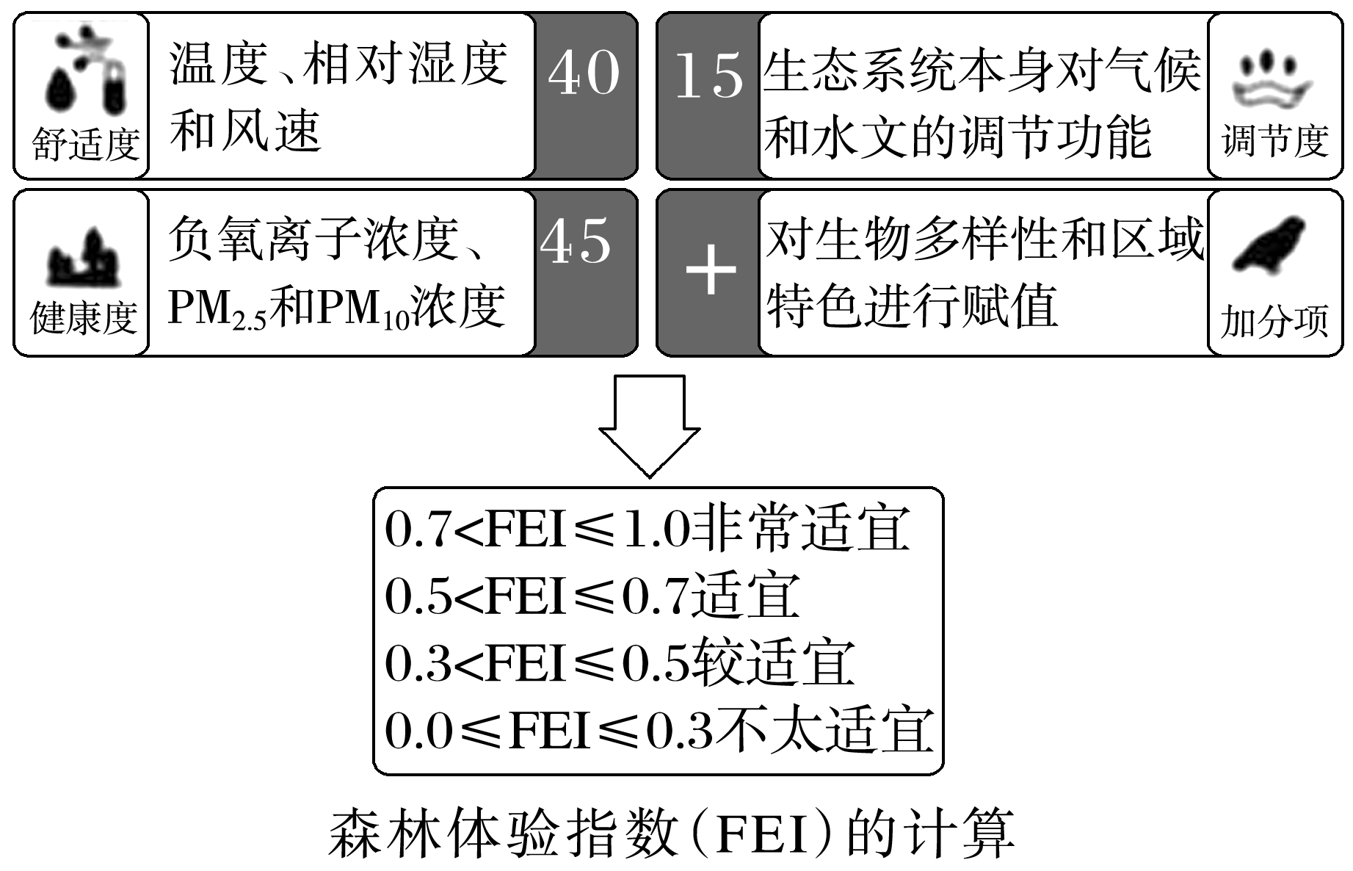
易错2.区分社会实践的特征
例3.(2023·北京高考)从2023年3月23日起，北京市园林绿化局联合市气象局正式发布森林体验指数，公众出游时可据此选择心仪的游憩目的地。这一做法
A．将繁多的数据变成简明的指数，说明人的实践具有主观能动性
B．服务于公众的旅游感受，表明感性认识是理性认识的目标
C．优化了城市森林空间布局，提升了林地、湿地的生态价值
D．提供了差异化的基本公共服务，助力创造公众的高品质生活

例4.(2024全国模拟预测）2023年5月30日，我国首口万米科学探索井——深地塔科1井在新疆塔里木油田开钻，这标志着我国向地球深部挺进的钻探能力开启“万米时代”。通过深地探井，可以研究大陆内部的地质构造和演化过程，了解大陆地壳的厚度、构造性质以及地震发生的机制等，这对认识地球的内部结构和了解地震活动规律具有重要意义。这表明
①要发挥梦想的直接现实性作用 ②实践能够推动人类认识的发展
③实践具有社会历史性的特征 ④要在实践中检验和发展真理
A．①③ B．①④ C．②③ D．②④
易错3.理解实践和认识的关系
例5.(2024广东二模）爱因斯坦在1916年根据广义相对论预言了引力波的存在，但引力波一直没有被探测到，直到2015年，人类才首次直接观测到引力波。2023年6月，中国科学院国家天文台等单位的科研人员组成的中国脉冲星测时阵列研究团队，利用中国天眼FAST，成功探测到了纳赫兹引力波的存在，并获得了关键性证据。这表明
①实践是人们获取正确认识的唯一途径 ②在科研中真理不断被推翻、检验和发展
③任何理论的真理性都要通过实践来验证 ④认识工具的进步提升了人类的认识能力
A.①② B．①④ C．②③ D．③④
例6.(2024江西一模)“复位合璧华光再现——龙门石窟流散文物数据聚合成果专题展”，首次系统呈现了近年来龙门石窟研究院运用三维数字技术，通过“数据聚合”方式实现流散文物“身首合一、数字复位”的数字化成果，通过3D打印、三维数字、艺术再现等手段，将深藏于龙门洞窟内的建筑、书法、浮雕等艺术搬到展馆，呈现了千年龙门石窟的建筑之美、浮雕之美、书法之美和彩绘之美，开创流散文物保护利用的“龙门模式”。由此可见
①来源于实践的认识要服务于实践 ②人们通过实践的结果来检验认识
③社会历史发展的总趋势是前进的 ④全部社会生活在本质上是实践的
A．①③ B．①④ C．②③ D．②④
例7.(2023江苏高考)动物实验一直是人类测试、评估药物有效性和安全性的主要方法，过去两个世纪对猩猩、猴子等非人灵长类动物开展的实验，让人们意识到实验会给动物带来痛苦。随着数据分析、细胞建模、类器官、器官芯片等技术的进步，对药物安全性与有效性的考量不必再完全依赖于动物实验。材料说明
①人们改造客观世界的同时也改造着主观世界
②实践是检验认识是否具有真理性的唯一标准
③正确的理论对社会实践具有积极的指导作用
④实践的发展为人们提供日益完善的认识工具
A．①② B．①④ C．②③ D．③④
例8.(2024云南模拟）第十四届全国人民代表大会常务委员会第七次会议通过《中华人民共和国粮食安全保障法》，自2024年6月1日起施行。该法第一条明确指出：为了保障粮食有效供给，确保国家粮食安全，提高防范和抵御粮食安全风险能力，维护经济社会稳定和国家安全，根据宪法，制定本法。《中华人民共和国粮食安全保障法》的出台说明
①思维与存在具有同一性，是对存在的反映
②实践的需要推动认识的产生和发展
③认识因不受条件的制约而具有上升性
④经过实践检验的认识推动实践的发展
A．①② B．①④ C．②③ D．③④
例9.(2024全国高考）党的二十大报告指出，一切脱离人民的理论都是苍白无力的，一切不为人民造福的理论都是没有生命力的。我们要站稳人民立场、把握人民愿望、尊重人民创造、集中人民智慧，形成为人民所喜爱、所认同、所拥有的理论，使之成为指导人民认识世界和改造世界的强大思想武器。这一论述的哲学依据是
①人民群众既是认识的主体，也是价值的主体
②只要科学地认识世界，就能有效地改造世界
③是否被大多数人认同是衡量认识正确与否的重要标准
④只有把科学认识同人民群众相结合，才能实现认识的根本目的
A．①② B．①④ C．②③ D．③④
例10.(2024浙江高考）起初，我们主要靠感官认识世界，所获信息中70%以上是通过视觉获得的，这便是“眼见为实”的由来。然而浩瀚宇宙和微小粒子远超我们感官的极限，为探索其奥秘我们必须不断发明工具,这也是人类与其他动物的根本区别之一。如果以上陈述为真，可必然得出
①人类关于世界的认识，70%以上是通过视觉获得的
②只有借助工具，人类才能认识浩瀚宇宙和微小粒子
③人类认识世界的过程，是一个不断创新的过程
④除了人类，任何其他动物都不能发明或利用工具
A．①③ B．①④ C．②③ D．②④

【自主构建体系】

【导悟】写下这节课的所得和依旧存在的疑惑
江苏省仪征中学2024—2025学年度第一学期高三政治学科作业
第四课 探索认识的奥秘
4.1 人的认识从何而来
研制人：李 蓉 审核人：徐 蓉
班级： 姓名： 学号： 练习时间： 2024.11.6 建议用时：25分钟
一、单选题
1.(2024山东）2024年，浙江安吉、福建平潭等地旅游市场表现亮眼，彰显出县域小城文旅的巨大潜力。梳理这些“表现亮眼”之地发现，这些地方都凸显出“底蕴”“个性化”“性价比”三个关键词。从哲学上看，探索县域小城文旅火热的“密码”，是因为
①矛盾的普遍性寓于特殊性之中，把握矛盾的普遍性可以指导具体实践
②本质通过现象表现出来，透过现象抓住本质是认识的根本目的
③借助抽象思维获得理性认识，能够揭示事物自身的规律性
④只有从实际出发，才能把不同事物的矛盾区分开来
A．①③ B．①④ C．②③ D．②④
2.(2023全国）党的二十大报告指出，问题是时代的声音，回答并指导解决问题是理论的根本任务。今天我们所面临问题的复杂程度、解决问题的艰巨程度明显加大，给理论创新提出了全新要求。这一论述认识论根据是
①发展着的社会实践不断向认识提出新的课题
②社会实践为认识发展创造了越来越优越的条件
③满足社会实践的需要是认识的根本目的和归宿
④社会实践为验证认识正确与否提供了客观标准
A．①② B．①③ C．②④ D．③④
3.(2023天津）近年来，用竹子代替塑料的理念受到广泛认可竹子具有生长快、强度高、可塑性佳、可迅速无害化降解等特点；我国竹子种类丰富，种植业发达。“以竹代塑”理念兼顾生态和经济效益，有助于推动可持续发展。这一理念
A．属于感性认识，还需要不断完善和发展 B．基于竹子自身优良属性，符合我国的客观实际
C．具有客观物质性，有利于推动我国竹产业发展 D．立足已有经验，有利于推动“减塑”实践发展
4.“学思想、强党性、重实践、建新功”是学习贯彻习近平新时代中国特色社会主义思想主题教育的总要求。精准扶贫理念推动中国减贫事业取得巨大成就；构建人类命运共同体理念显著提升我国国际影响力、感召力；……在习近平新时代中国特色社会主义思想的科学指引下，我国创造了一个个令人刮目相看的人间奇迹。这表明
①真理性认识更具有能动创造性和直接现实性
②理论是在实践指导下沿着科学性方向不断深化的
③理论的感召力从根本上源于在科学指导实践中展现的真理力量
④学思想的目的在于把思想变成改造主观世界和客观世界的强大武器
A. ①② B. ①③ C. ②④ D. ③④
5.商鞅变法确定了度量衡标准，制作统一的度量衡器具。商鞅方升是目前所见最早的采用“以度审容”的科学方法而制作的容量器具。从古人“近取诸身”确定“布手知尺”到“远取诸物”确定“累黍定度量”，到国际米原器、千克原器，再到现在的量子化计量基准，计量器具的演进折射了人类文明的轨迹。这说明
①计量文物的保存是人类认识能力提升的标志
②度量衡器具的演变体现了人类对客观世界认识的深化
③统一的度量衡器具的出现促进了度量衡的科学化和标准化
④计量器具的演变说明在实践中反复检验的真理也有可能被推翻
A．①③ B．①④ C．②③ D．②④

二、主观题
6.(2023南通一模)
收藏的未读文章达数百篇，下载的书籍和电影迟迟未看，手机、电脑的内存频频告急……有人说，互联网时代，不少人养成了一种“囤积癖”，在网上下载大量资料却常常“存而不阅”，想清理却又无从下手。
从学习的角度看，信息积累是现代社会的一门必修课。在电脑辅助人脑“记忆”的时下，把信息囤积到手机、电脑中的“私人图书馆”，利用技术编码入库、检索查询、精准定位所需知识，日益成为公认的学习方式。但也有人担心信息“囤积癖”，害怕在信息的汪洋大海中只会粘贴不会创作，只会“捡到筐里都是菜”而不会“挑选整理断舍离”，进而逐渐失去独立思考的能力。
结合材料，运用认识论的知识，谈谈如何看待囤积信息现象。（12分）

（★选做题）7.（2024江苏高考）科技是发展的利器，也可能成为风险的源头。作为一项试图改造人类自身、增强人类能力的新兴生命技术，基因编辑、辅助生殖、生命延展等人类增强技术在造福人类的同时，也带来了一系列的风险和不确定性。如何在技术发展中找到一剂既不至于承担较大风险又可以汲取技术福利的良方，是当前新兴生命技术发展的核心问题。
有学者提出要以“负责任停滞”的创新范式发展人类增强技术。这一范式主张在道德责任的约束下，放缓或暂停不可预见和可能带来危险后果的创新活动，待其融入社会的效果扩散和呈现后，进行更加准确的风险评估，对技术加以改进和完善。“停滞”不是停止创新的步伐，而是要给人类增强技术发展系上“安全带”，让人类增强技术得到更为妥善的应用。
某班同学围绕“人类增强技术：不确定的未来与负责任停滞”展开讨论。请结合上述材料，以“审慎对待人类增强技术”为主题写一篇短文。（12分）
要求：①运用辩证唯物主义认识论相关知识。②紧扣主题，逻辑清晰，结构合理。③学科术语使用规范，字数260字左右；不得出现个人信息。

江苏省仪征中学2024—2025学年度第一学期高三政治补充练习
第四课 探索认识的奥秘
4.1 人的认识从何而来
研制人：李 蓉 审核人：徐 蓉
班级： 姓名： 学号： 练习时间： 2024.11.6 建议用时：15分钟
一、单选题
1.（2024苏州开学考）随着中国对外国人144小时过境免签政策适用口岸的增加，“China Travel”热度上升。一些外国游客以普通人的视角，感受丰富多彩、直观立体的当代中国，让长期以来在国外盛行的关于中国的“信息茧房”，被流光溢彩的事实撕开。这说明
①感性认识必须上升到理性认识 ②社会意识是对社会存在的反映
③一切要以时间、地点和条件为转移 ④认识的客体其本质暴露有一个过程
A. ①② B. ①④ C. ②③ D. ③④
2.（2023天津三模）新质生产力是党中央立足于世界科技进步的前沿，着眼于全面建成社会主义现代化强国这一目标任务提出的新概念。“加快发展新质生产力”被列为2024年国家十大工作任务之一。下列正确的是
A．新质生产力概念的提出源于习近平中国特色社会主义思想
B．调整上层建筑和生产关系有利于促进新质生产力的发展
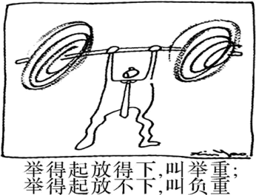
C．人们对新质生产力的认识是一个直线式上升的过程
D．加快发展新质生产力必须做到客观与主观的统一
3.（2023江苏期末）下图漫画《举得起放得下，叫举重；举得起放不下，叫负重》中蕴含的哲学道理是
A．事物在发展的不同阶段有不同的矛盾
B．实践是检验认识真理性的唯一标准
C．人们对同一事物的认识是不一样的
D．人们对同一对象的认识具有反复性
4.（2024河北衡水）近日，中国科学院近代物理研究所的科研人员首次在相对论重离子对撞机上开展的碰撞实验中，观测到一种新的反物质超核——反超氢-4，这是近一个世纪科学家发现的第7种反物质(超)核。团队还测量了其寿命，与其对应的正粒子超氢-4没有明显差异，再次验证了正反物质性质的对称性。这说明
①思维与存在具有同一性 ②认识有无限性，人类能无限地接近对宇宙本质的认识
③真理是具体的有条件的 ④事物的矛盾是普遍存在的，事事有矛盾，时时有矛盾
A．①② B．①④ C．②③ D．③④
5.（2024安徽开学考)许多人对AI的进步持乐观态度，他们坚信这项技术具有为人类带来实质性利益和便利、促进社会进步和推动经济增长的潜力；而某些人深深地担心这项技术可能超越了人类智能，从而对人类社会形成巨大威胁。对人工智能的不同看法表明
①价值判断因立场不同而有所不同，无正确与错误之分
②在同一条件下，人们对同一对象的正确认识不止一个
③认识具有主体差异性，对同一对象不同人有不同认识
④客观事物是复杂的，其本质的暴露和展现有一个过程
A．①② B．①④ C．②③ D．③④

二、主观题
6.（2024.广东一模）材料： 随着中国国力的提升和国际地位的提高，越来越多人期待了解中国，渴望探究中国发展的奥秘。同时，仍有一些固有偏见、刻板印象或抹黑论调试图在国际舆论场上歪曲中国形象。随着中国签证政策的优化，外国游客的“中国行”变得更加顺畅，亲眼所见的中国打破了他们的原有印象。
外国游客不仅亲身体验了中国的美食和美景，还通过他们的镜头，用海外受众熟悉的语言和方式，分享他们在中国的所见所闻，自发成为中国文化的推广者，无疑将为世界打开更多认识中国的窗口，让世界各国民众更好地了解一个真实、立体、全面的中国。
外国游客的视角为中国人提供了一个了解“他者”如何看待中国的窗口。他们视频中的高频词汇如“安全、现代、安静、干净、好吃、热情、善良”等，让中国观众感受到中外人民之间的心与心交流。
尽管大多数外国游客都力求客观公正地展示中国，但不可避免地会存在也存在一些问题和挑战。由于文化差异，一些游客可能在不了解全部背景的情况下，对某些文化现象进行错误的解读。部分游客可能无意中强化了关于中国的某些刻板印象，如饮食、行为习惯等。另外一些外国网民观看了反映中国真实面貌和进步成就的视频后，认为这是摆拍。
有人认为“外国游客的中国行能破除偏见”。结合材料，运用认识论的知识辨析这一观点。（9分）

